В 2016 году по Нижнечекурскому сельскому поселению собрано средств самообложения на сумму 241060 руб, общая сумма финансирования составляет 964240 рублей. На средства самообложения поднято дорожное полотно в населенных пунктах сельского поселения, в кладбищах с.Татарские Шатрашаны и в с.Малая Акса идет ремонт ограждении .
На устройство дороги завезено цеолит:
с.Старое Чекурское ул.Корчагина – 350т
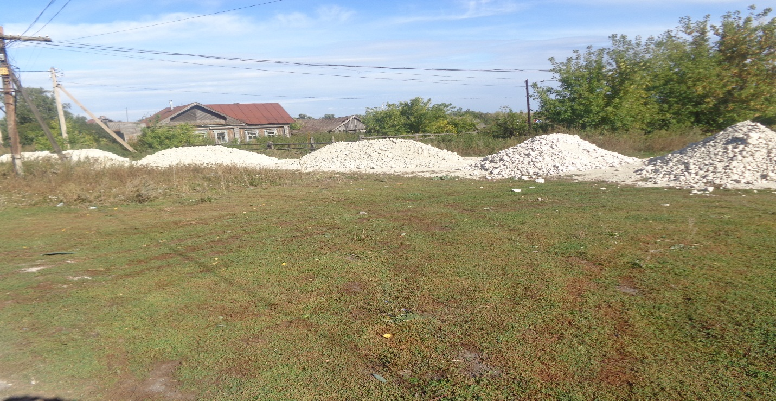

с.Старое Чекурское ул.Гагарина-500 тонн

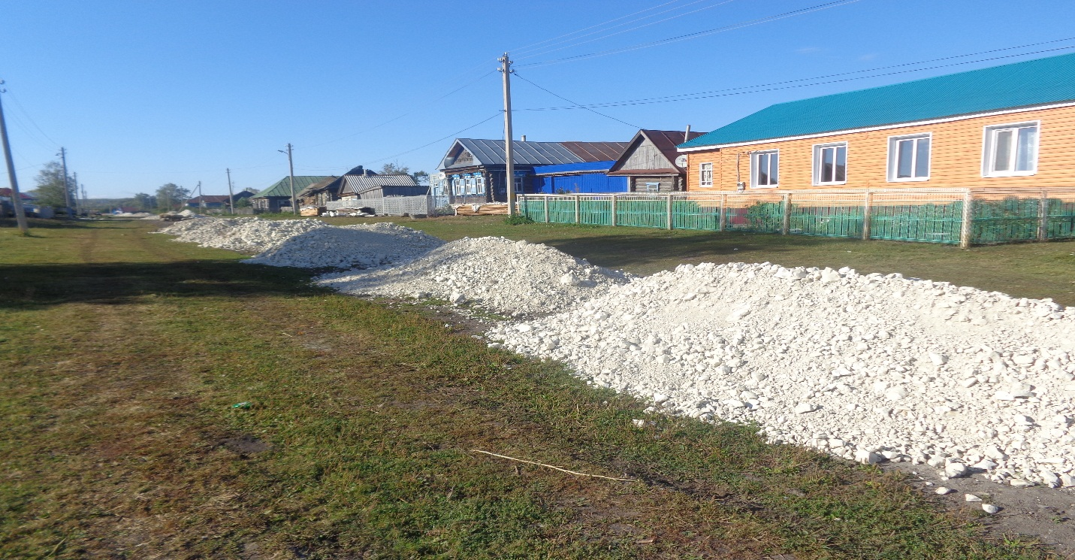

с.Нижнее Чекурское ул.Кооперативная –520 тонн
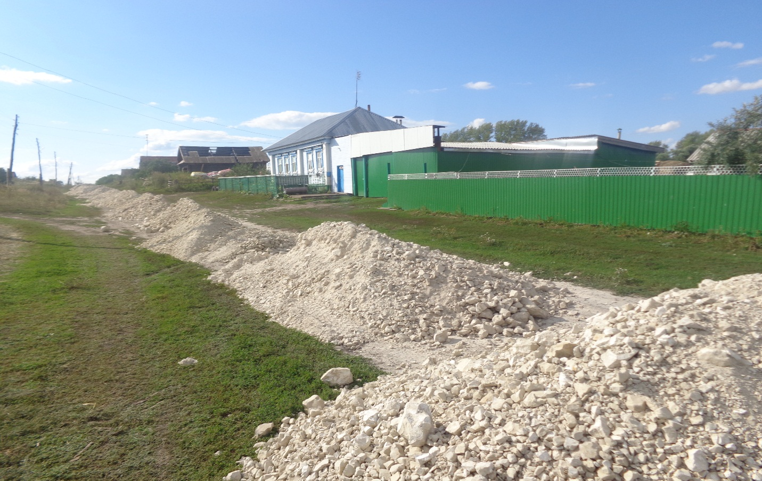

с.Нижнее Чекурское ул.Мирная –290 тонн
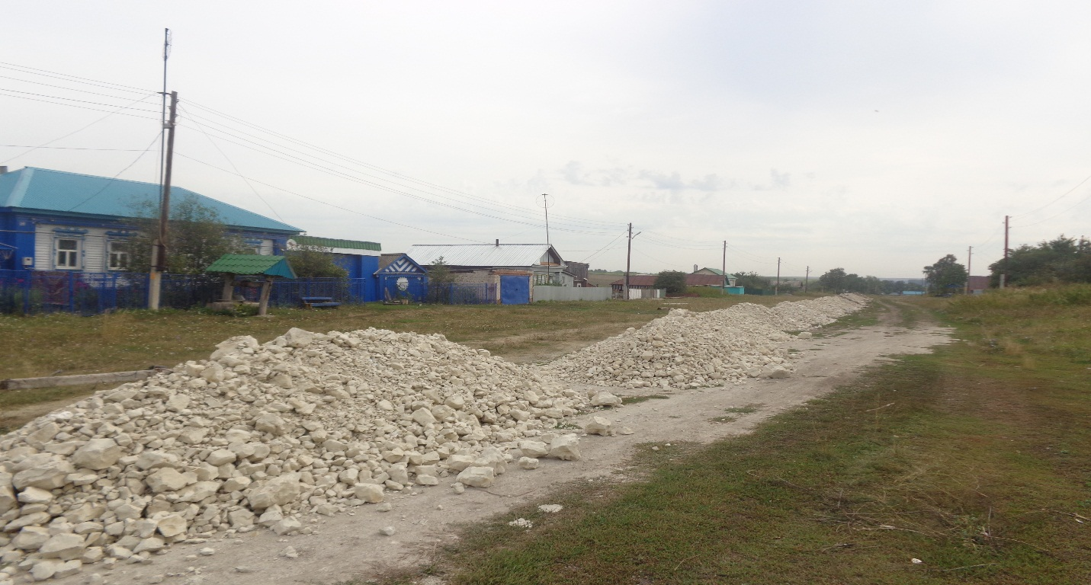

с.Нижнее Чекурское ул.Колхозная-230 тонн
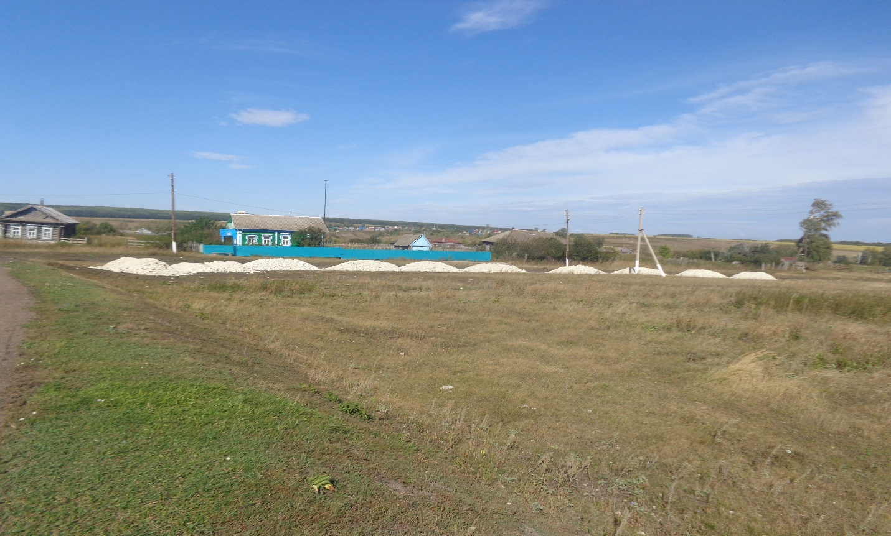

с.Малая Акса ул.Мичурина –750 тонн

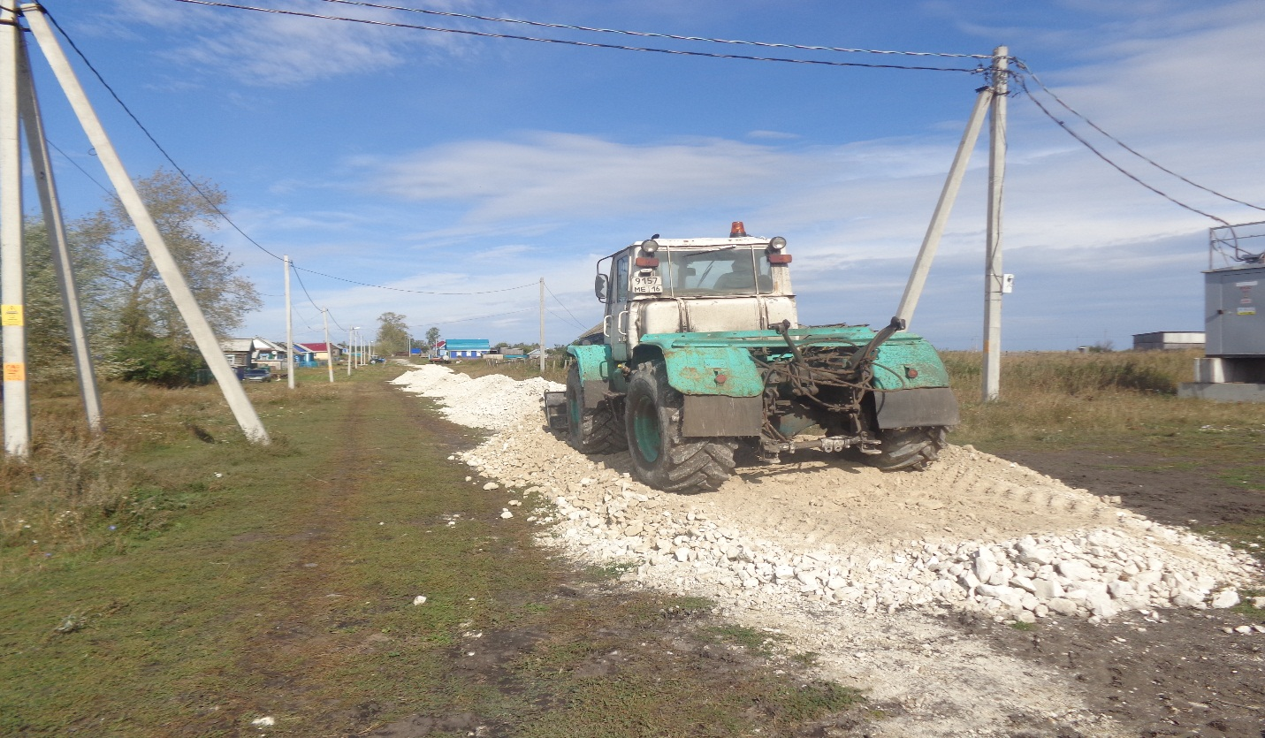

с.Татарские Шатрашаны ул.Комарова-170 тонн
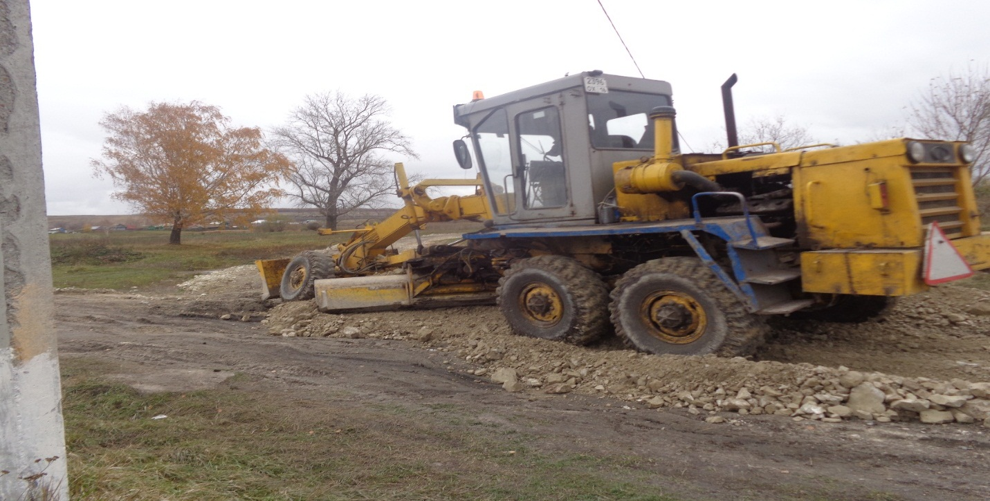
с.Татрские Шатрашаны ул.Чкалова- 480 тонн .
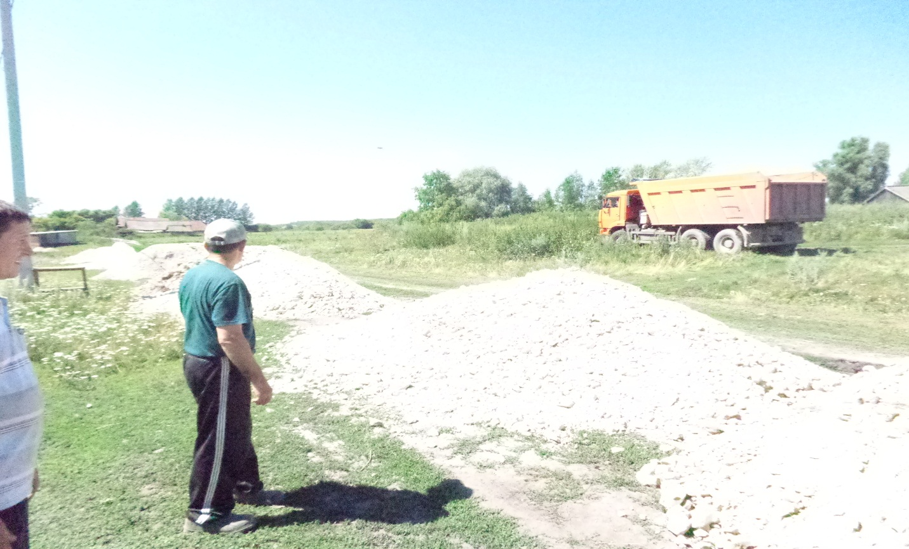

с.Татарские Шатрашаны ул.Кирова-350 тонн
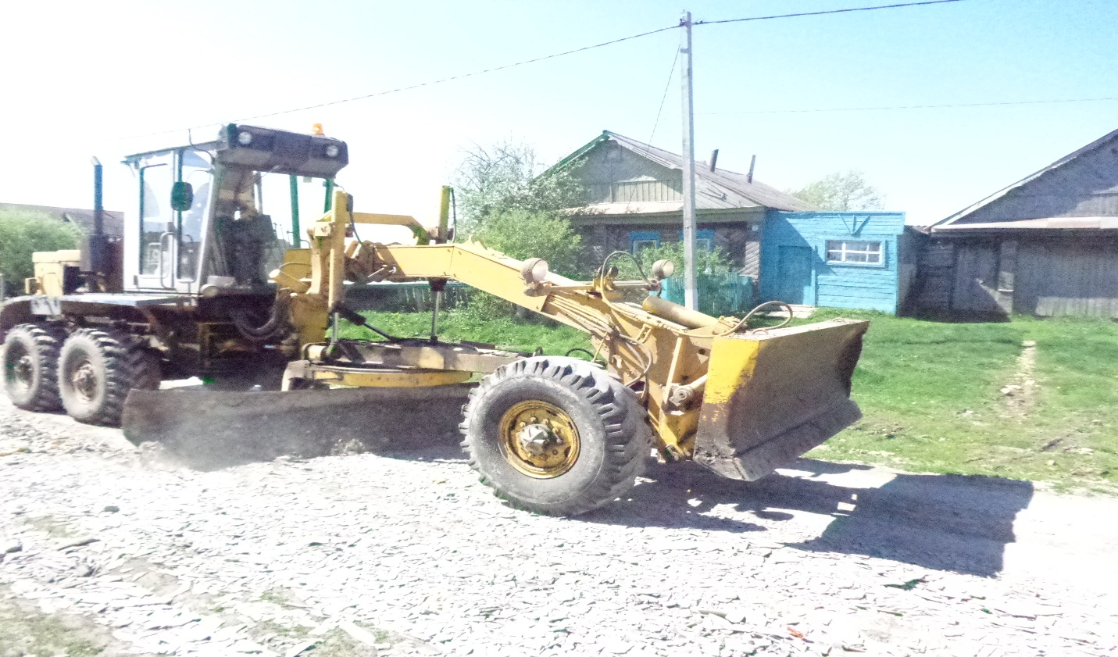

с.Татарские Шатрашаны ул.Марса- 350 тонн

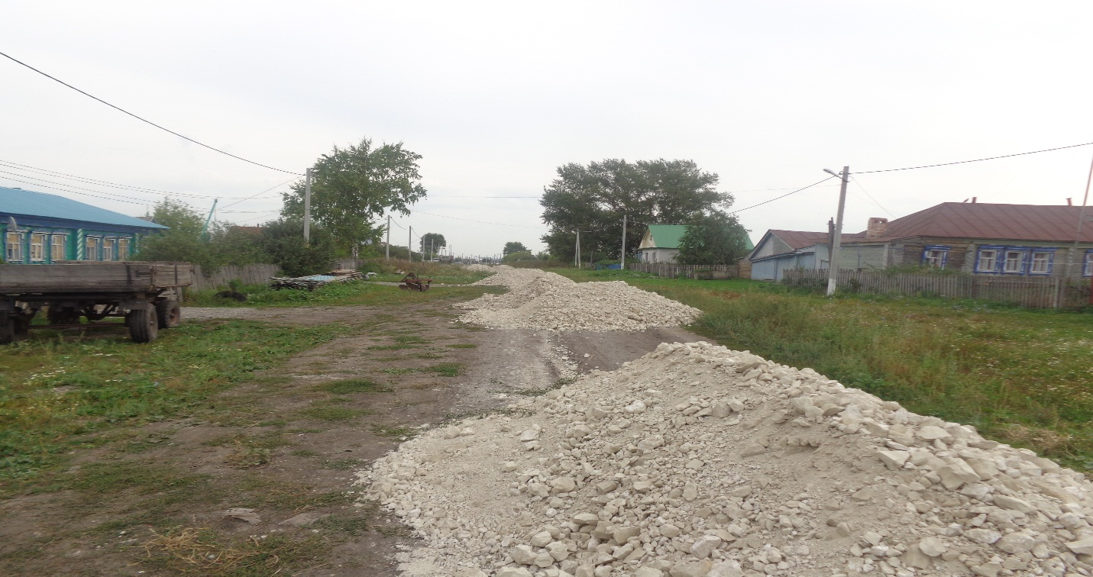

с.Старое Чекурское ул.Карла Маркса- 350 тонн
